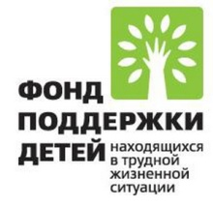
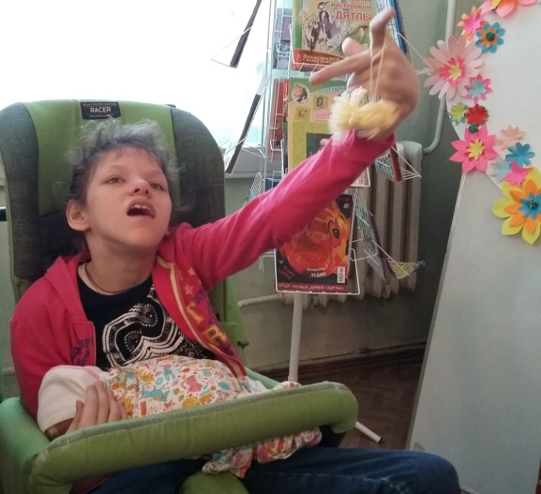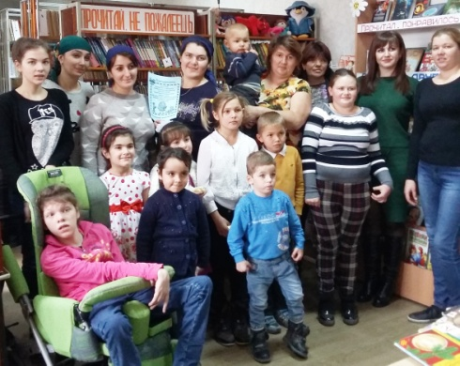Любая, даже самая большая река, имеет свое начало свой исток, так и
любой человек имеет свой исток, и этот исток мама. Спросите любого, кто самый любимый человек на свете и непременно услышите: «Моя мама!» Это, быть может один из самых правильных законов жизни: какими бы небыли мы сами, для своих детей мама неизменно становится идеалом – доброты, ума, красоты. Она дарит ребёнку всю себя: любовь, доброту, заботу, терпение. Мама – самый главный человек в жизни каждого из нас.
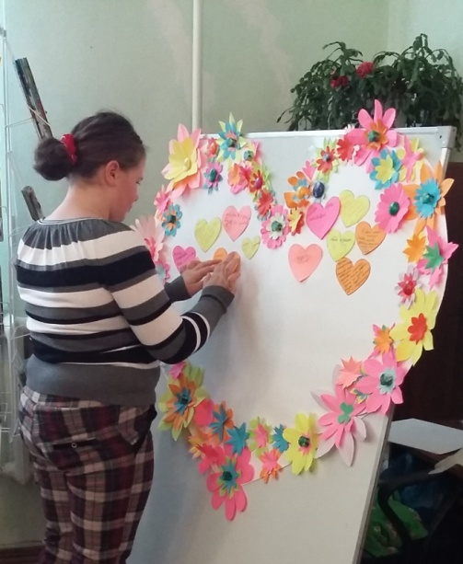Поддержание традиций, бережного отношения к матери, закрепление семейных устоев – основные цели таких мероприятий.
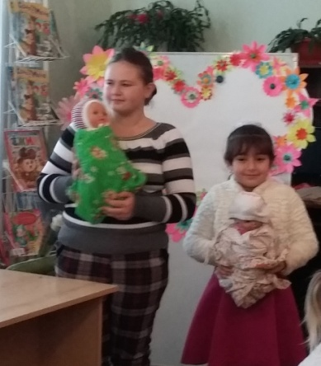В этот день специалистами отделения социальной диагностики и социально – правовой помощи ГКУСО «Курский СРЦН «Надежда» для мам с детками - инвалидами была организована «Творческая гостиная» посвящённая Дню Матери. Столько добрых и ласковых слов сказано детьми в адрес своих любимых мамочек. Дети читали стихи, пели песни, а также рассказывали о своих мамах, отвечая на вопросы ведущих: «Какая твоя мама?», «Какое у вас с мамой любимое занятие?», «Самое вкусное блюдо, которое готовит твоя мама?»
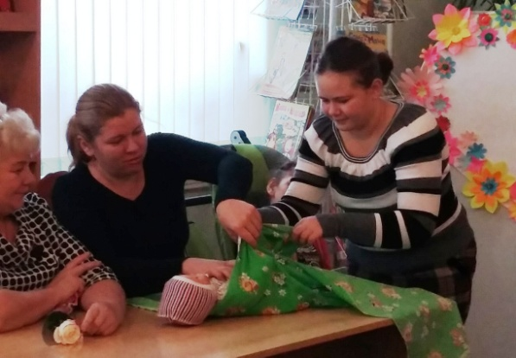 Виновницы торжества принимали активное участие в празднике: пели, танцевали, рисовали, играли, изготавливали поделки вместе с детьми, принимали подарки и поздравления и чувствовали себя самыми красивыми, самыми талантливыми, самыми необыкновенными, самыми любимыми!
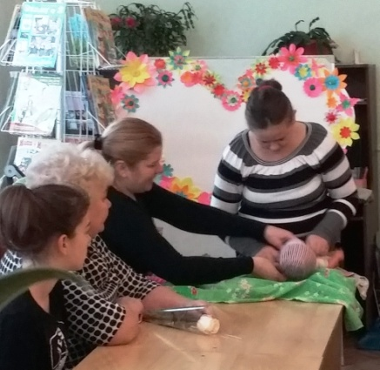Праздник украшала музыкальная презентация на тему «МАМА»
Завершили чудесное мероприятие чаепитием и просмотром мультипликационных фильмов о маме.
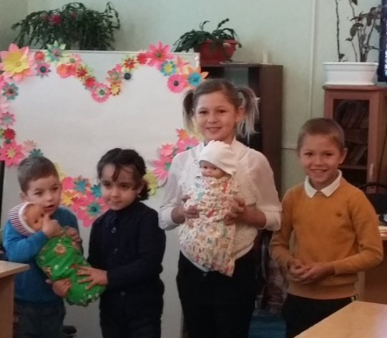День Матери – это тёплый и сердечный праздник, посвящённый самому дорогому и близкому человеку.
С ПРАЗДНИКОМ ВАС ДОРОГИЕ МАМОЧКИ!!!

Отделение социальной диагностики
и социально – правовой помощи

